Trường Tiểu học Đô Thị Việt Hưng long trọng ra mắt Mô hình Trường học chuyển đổi số và “Smart Canteen – Căng tin thông minh, an toàn thực phẩm”

Trong không khí hân hoan, phấn khởi và tràn đầy kỳ vọng, sáng ngày 23/4/2026, Trường Tiểu học Đô Thị Việt Hưng đã long trọng tổ chức chương trình ra mắt mô hình “Trường học chuyển đổi số” và khai trương “Smart Canteen – Căng tin thông minh, an toàn thực phẩm” – dấu mốc quan trọng khẳng định bước chuyển mình mạnh mẽ của nhà trường trong kỷ nguyên số.
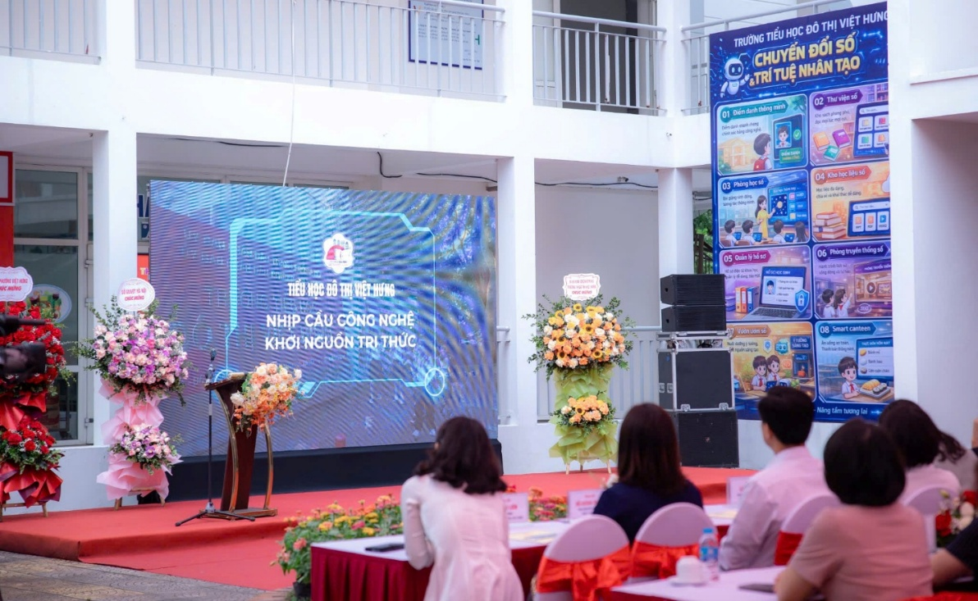
Chương trình ra mắt mô hình trường học chuyển đổi số - Căng tin thông minh, ATTP
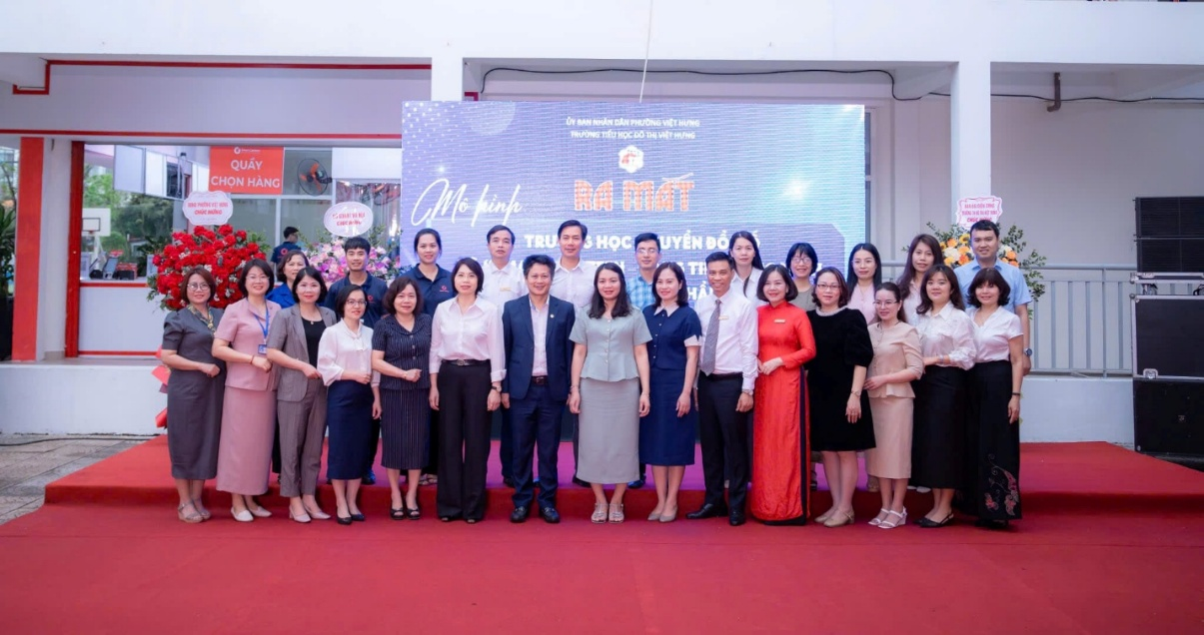
Nhà trường vinh dự được đón tiếp các đồng chí lãnh đạo đến dự buổi ra mắt
Nhà trường vinh dự được đón tiếp các đồng chí lãnh đạo Sở GDĐT, các đồng chí lãnh đạo UBND phường Việt Hưng, đại diện các phòng, ban chuyên môn, Ban Giám hiệu các nhà trường trên địa bàn phường cùng đông đảo cán bộ, giáo viên, phụ huynh và các em học sinh. Sự hiện diện của quý đại biểu chính là nguồn động viên to lớn, tiếp thêm niềm tin và động lực để nhà trường vững bước trên hành trình đổi mới.
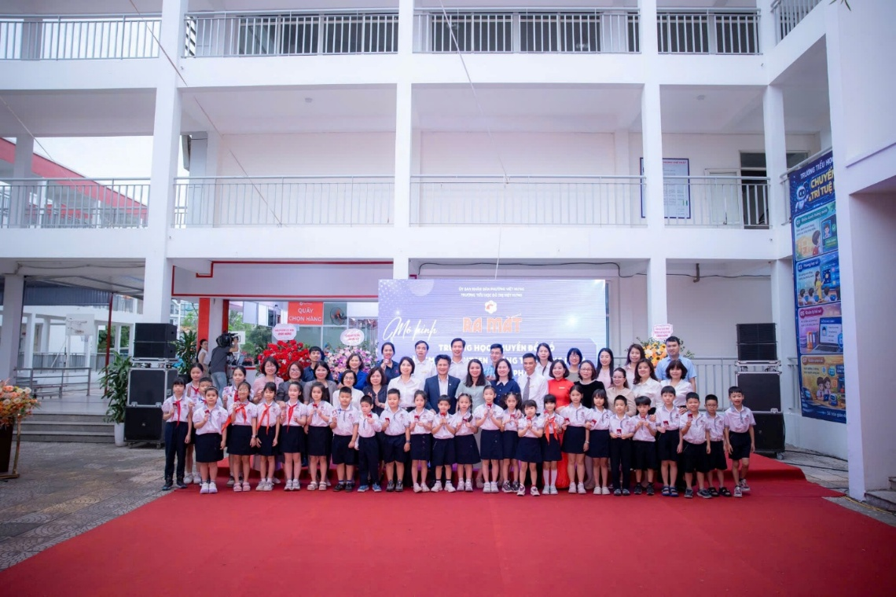
Các đồng chí lãnh đạo chụp ảnh lưu niệm tại buổi ra mắt
Phát biểu khai mạc, nhà giáo Ngô Quốc Anh – Bí thư Chi bộ, Hiệu trưởng nhà trường nhấn mạnh: “Chuyển đổi số không chỉ là xu hướng mà đã trở thành yêu cầu tất yếu của giáo dục hiện đại. Việc triển khai mô hình “Trường học chuyển đổi số” thể hiện quyết tâm xây dựng một môi trường giáo dục hiện đại – minh bạch – hiệu quả – lấy học sinh làm trung tâm, đồng thời tăng cường sự kết nối chặt chẽ giữa nhà trường – gia đình – xã hội”.
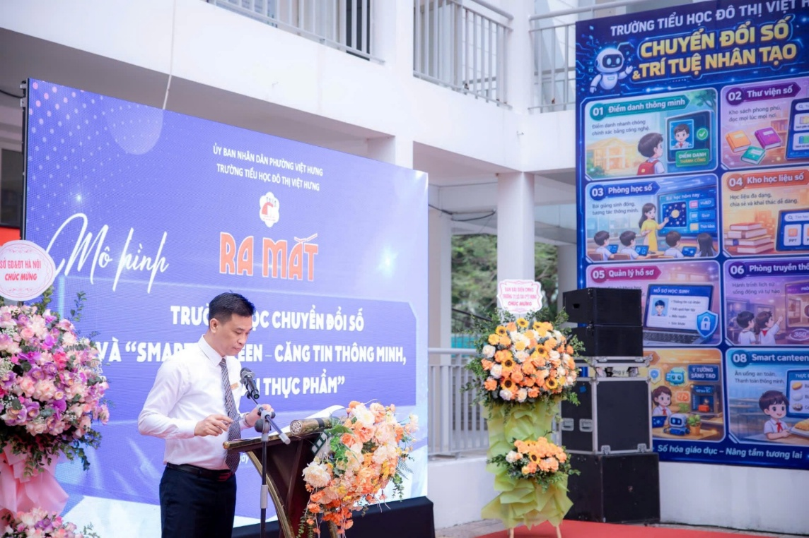
Nhà giáo Ngô Quốc Anh – Bí thư Chi bộ, Hiệu trưởng nhà trường phát biểu khai mạc
Điểm nhấn đặc biệt của chương trình là sự ra mắt “Smart Canteen – Căng tin thông minh, an toàn thực phẩm” – mô hình tiên tiến ứng dụng công nghệ số trong quản lý và vận hành bữa ăn học đường. Tại đây, toàn bộ quy trình từ lựa chọn nguyên liệu, chế biến đến khẩu phần ăn đều được số hóa, truy xuất nguồn gốc rõ ràng, giúp đảm bảo an toàn thực phẩm và dinh dưỡng cho học sinh. Hệ thống thanh toán thông minh, không dùng tiền mặt cùng nền tảng kết nối dữ liệu còn giúp phụ huynh dễ dàng theo dõi chế độ ăn uống của con em mình một cách minh bạch, thuận tiện.
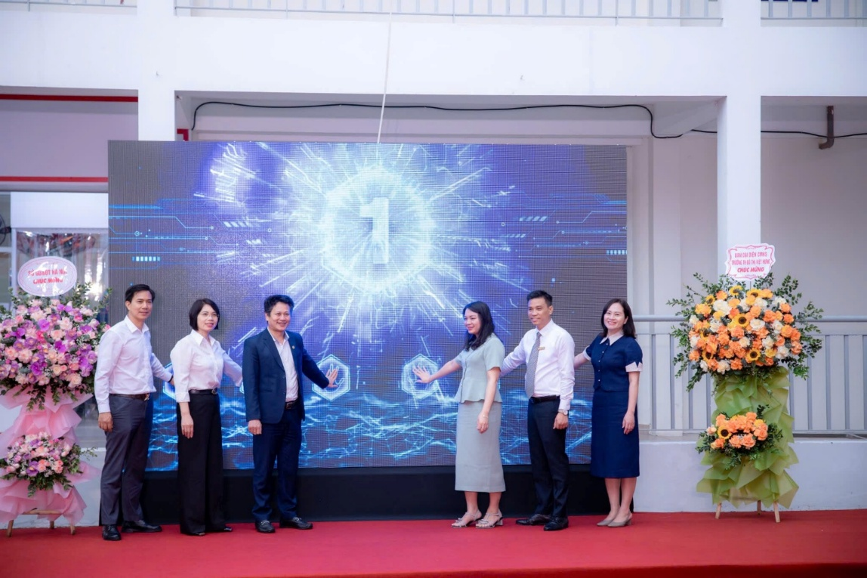
Các đồng chí lãnh đạo bấm nút ra mắt mô hình trường học CĐS – Smart Canteen
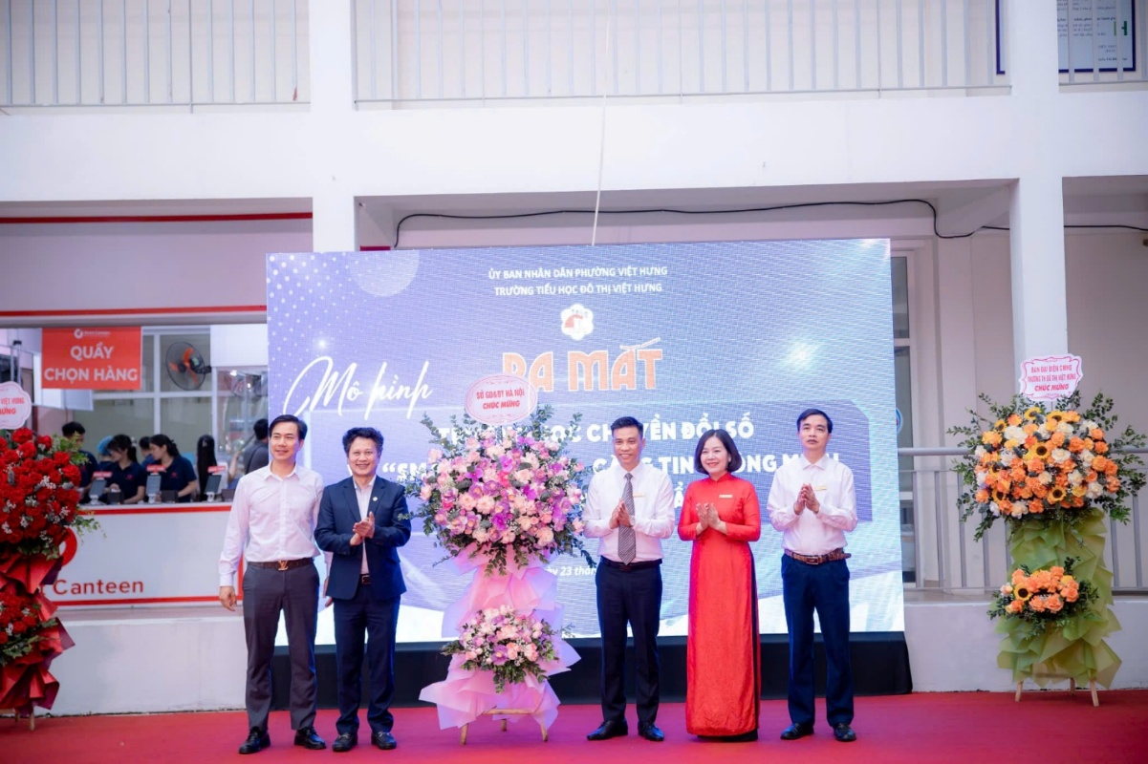
Đại diện lãnh đạo Sở GDĐT Hà Nội tặng hoa chúc mừng nhà trường

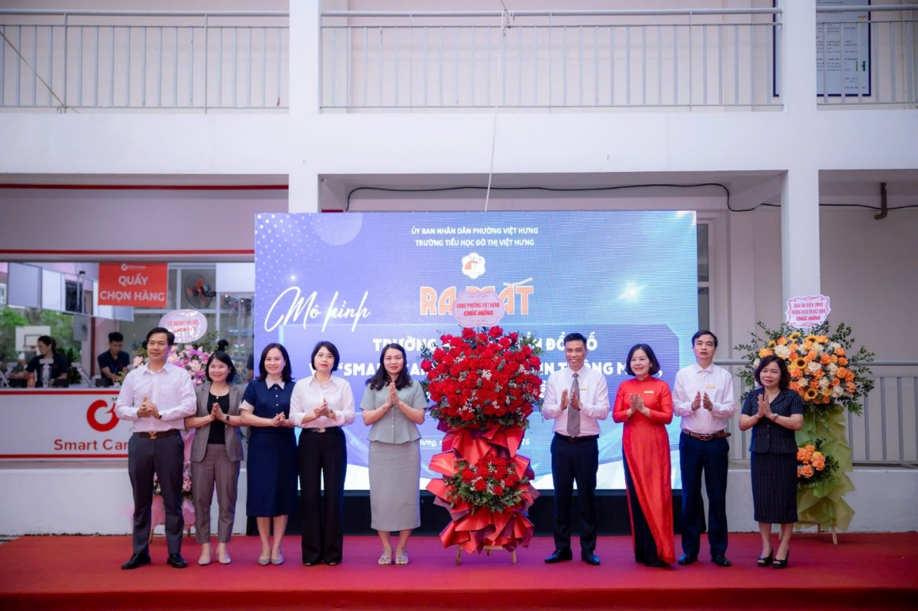
Đại diện lãnh đạo phường Việt Hưng tặng hoa chúc mừng nhà trường
Phát biểu chỉ đạo tại chương trình, đồng chí Nguyễn Thanh Thủy – UVTV, Phó Chủ tịch UBND phường Việt Hưng khẳng định: “Việc ra mắt đồng thời hai mô hình không chỉ là bước tiến về công nghệ mà còn là sự đổi mới trong tư duy quản trị giáo dục, hướng tới xây dựng một môi trường học đường số hóa – minh bạch – có kiểm soát, lấy dữ liệu làm nền tảng và lấy học sinh làm trung tâm. Đây cũng là tiền đề quan trọng để nhân rộng mô hình trên toàn địa bàn trong thời gian tới”.
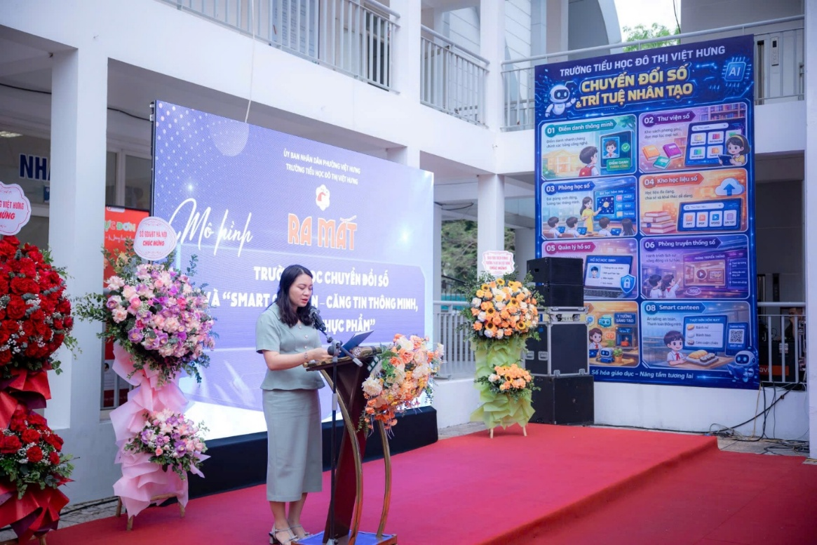
Đ/c Nguyễn Thanh Thủy – Phó Chủ tịch UBND phường Việt Hưng phát biểu chỉ đạo
Chương trình diễn ra với nhiều nội dung phong phú, hấp dẫn như: trình chiếu video quá trình xây dựng mô hình, trình diễn sản phẩm trí tuệ nhân tạo, nghi thức bấm nút ra mắt trang trọng, cùng hoạt động trải nghiệm thực tế tại Smart Canteen, tham quan lớp học số, vườn ươm số, phòng truyền thống số và dự giờ tiết học giáo dục trí tuệ nhân tạo. Đặc biệt, các em học sinh tỏ ra vô cùng hào hứng khi được trực tiếp trải nghiệm công nghệ hiện đại ngay trong chính môi trường học tập của mình.
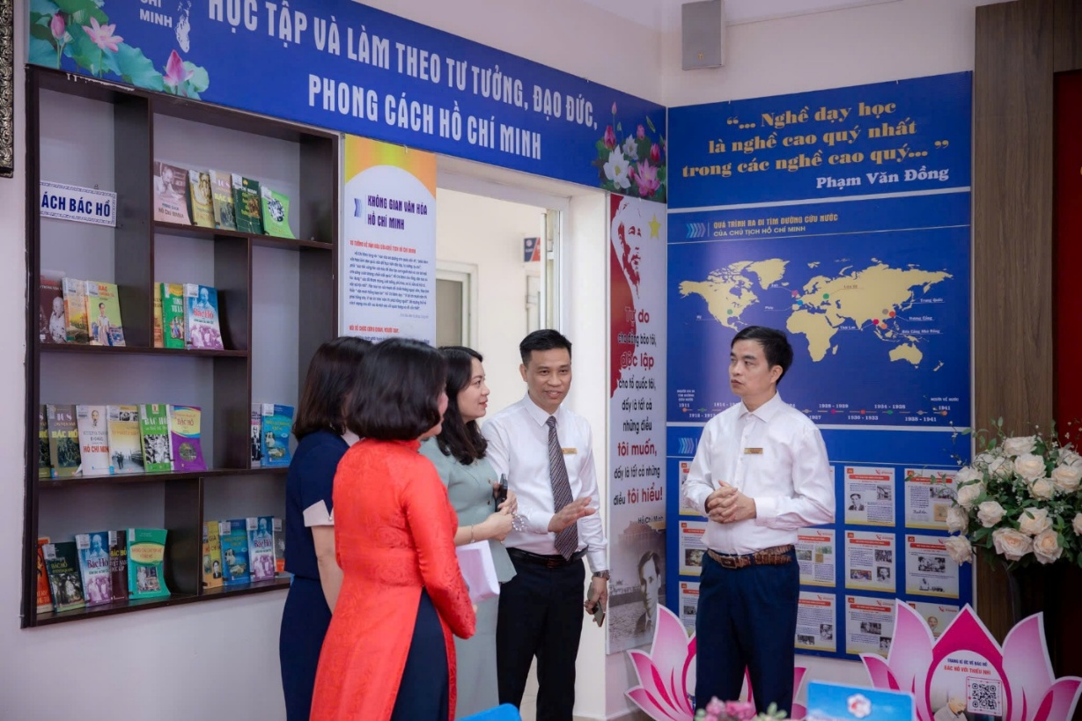
Đại biểu tham quan phòng truyền thống số
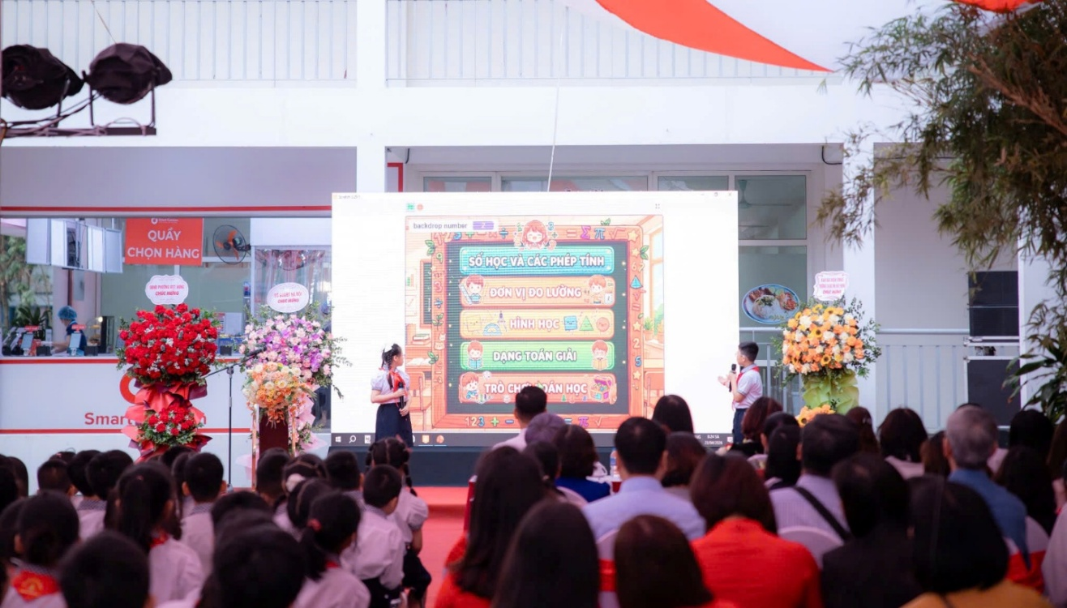
Các em học sinh trình diễn trí tuệ nhận tạo AI
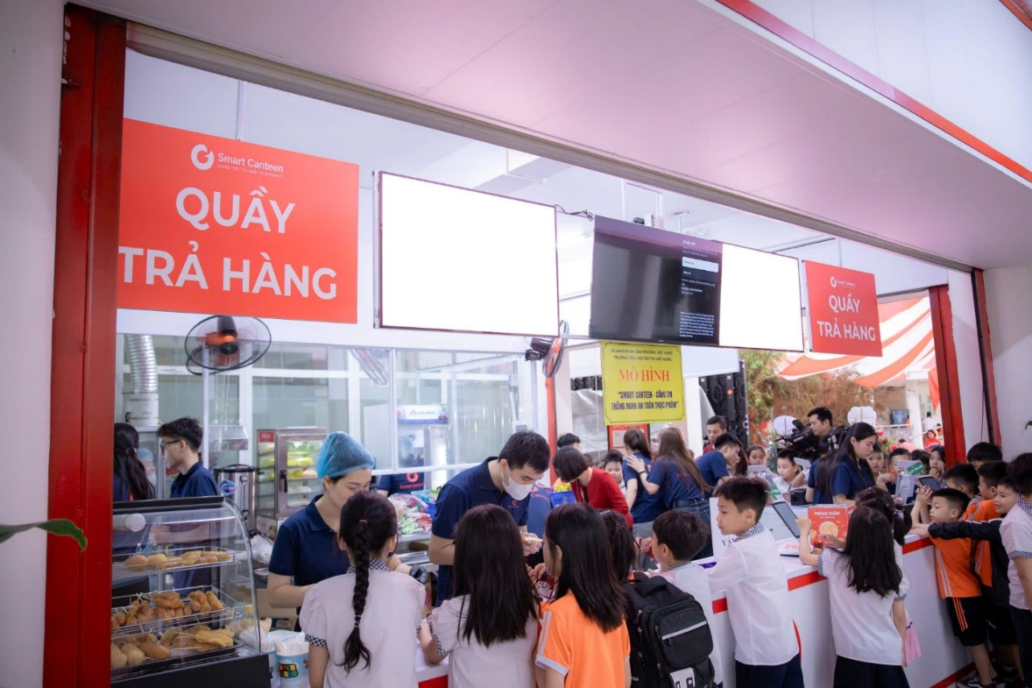
Trải nghiệm tại Smart Canteen
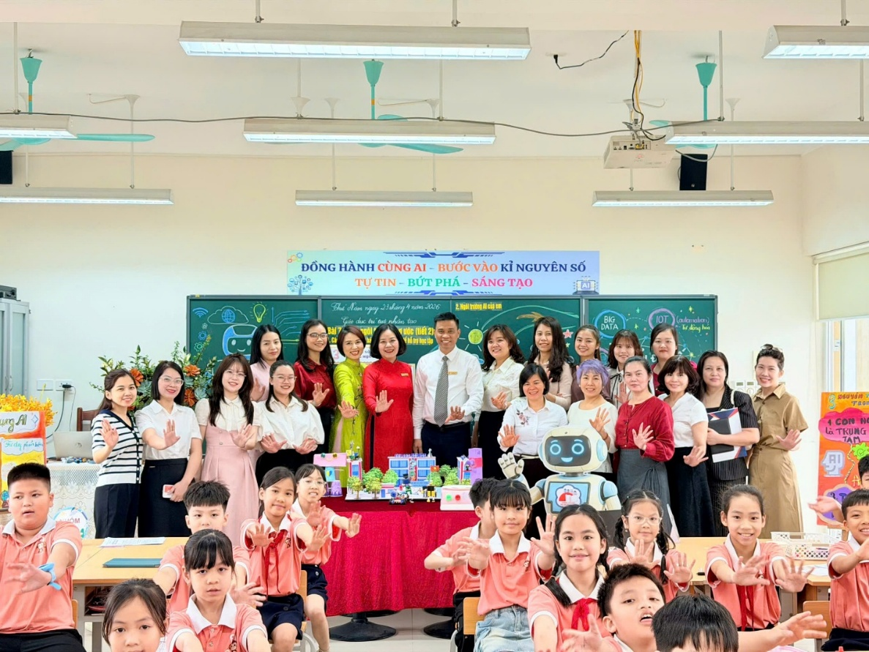
Dự giờ tiết học giáo dục trí tuệ nhận tạo
Sự kiện không chỉ đánh dấu bước phát triển đột phá của Trường Tiểu học Đô Thị Việt Hưng mà còn lan tỏa thông điệp mạnh mẽ về một nền giáo dục đổi mới, sáng tạo và nhân văn. Với sự quan tâm của các cấp lãnh đạo, sự đồng hành của phụ huynh và quyết tâm của tập thể cán bộ, giáo viên, nhà trường tin tưởng sẽ tiếp tục gặt hái nhiều thành công, góp phần xây dựng thế hệ học sinh tự tin – năng động – làm chủ công nghệ trong thời đại số.
Một số hình ảnh của chương trình:
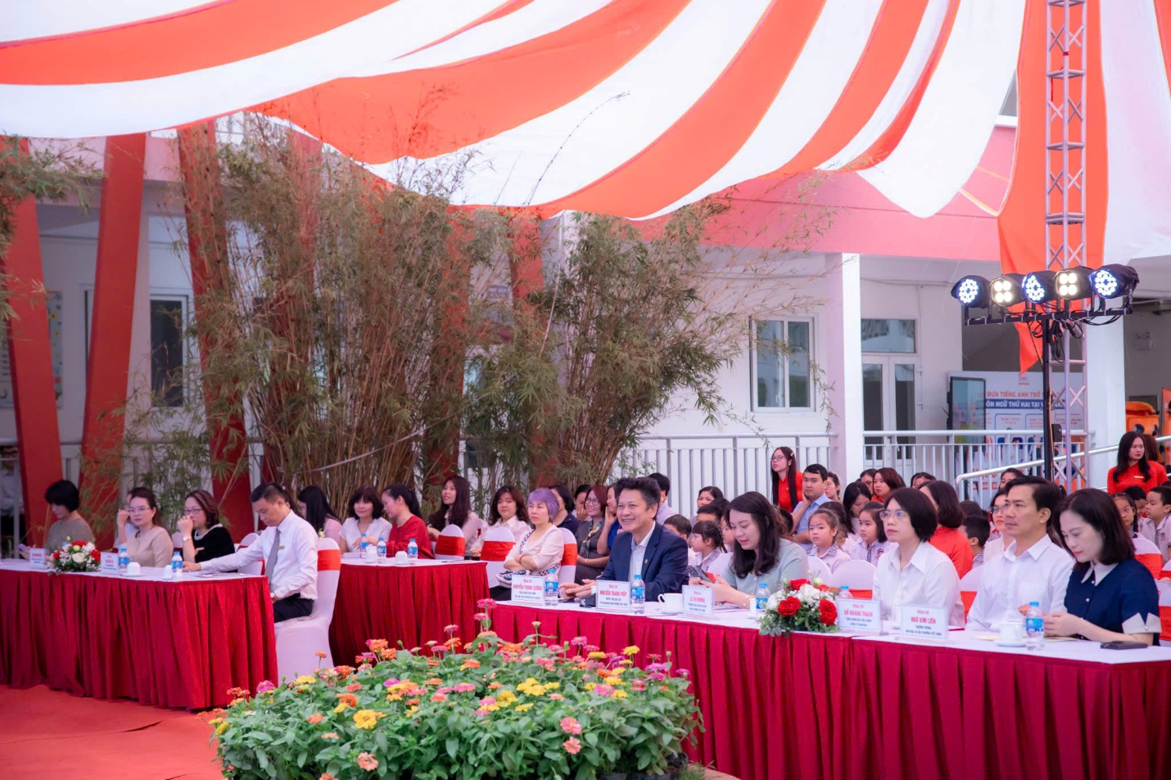
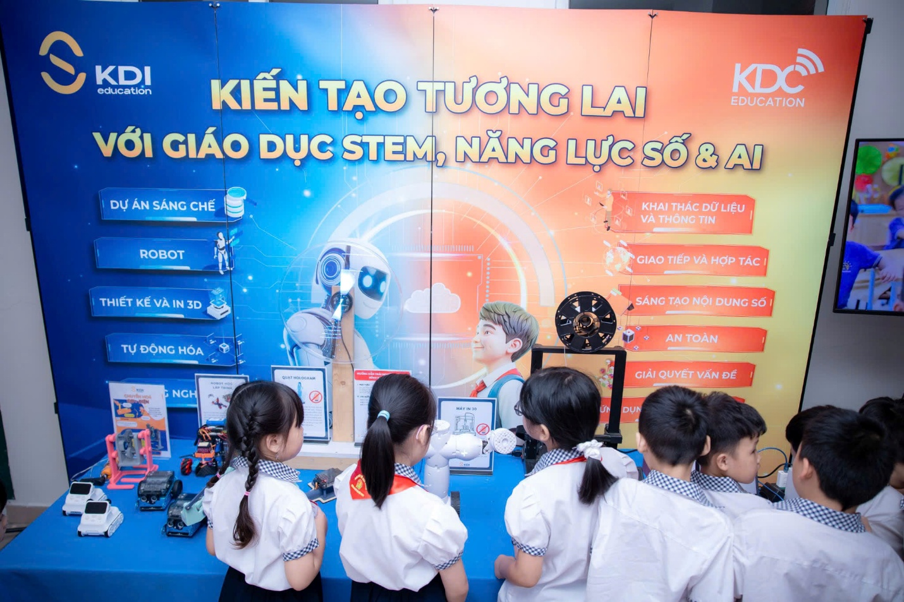
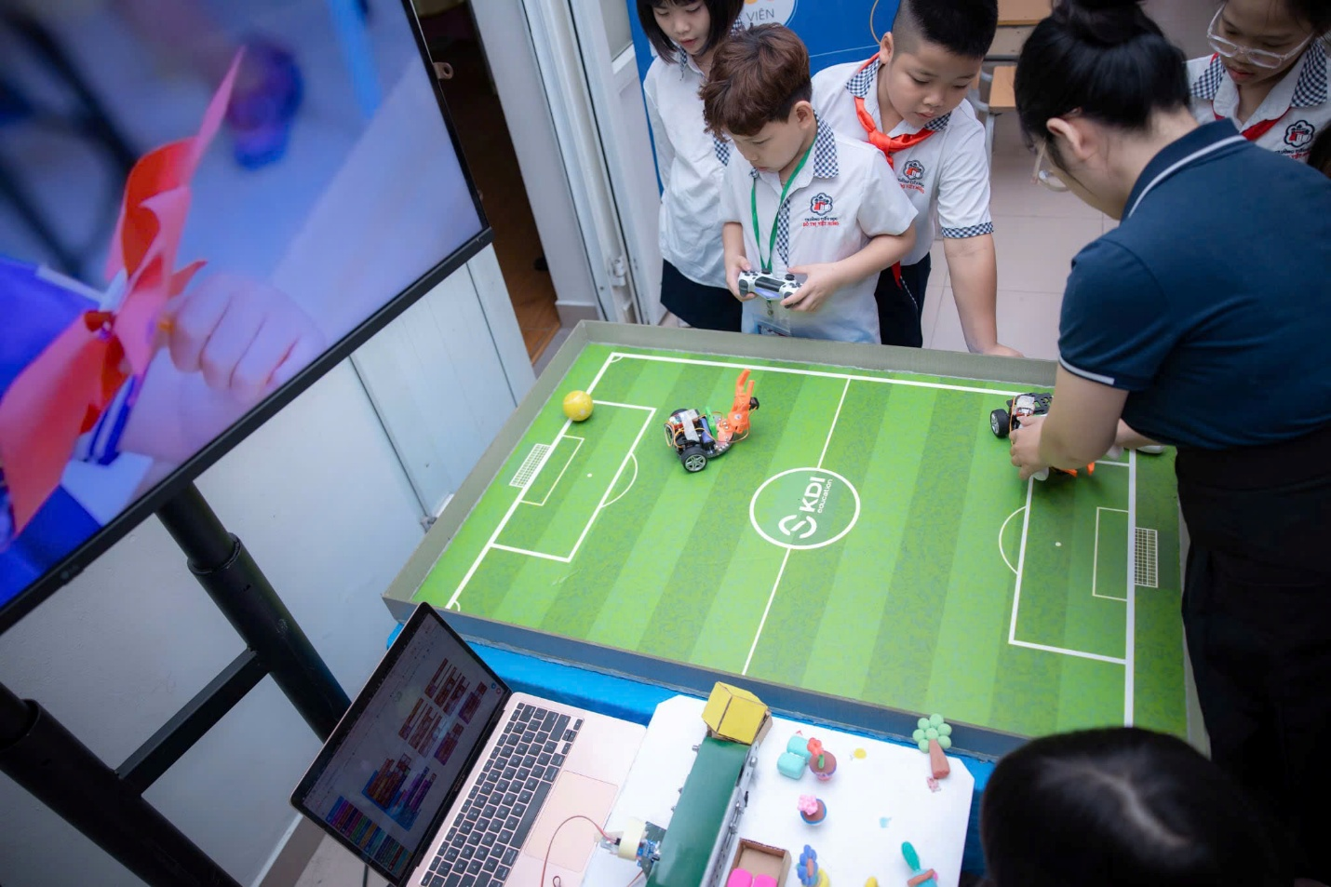
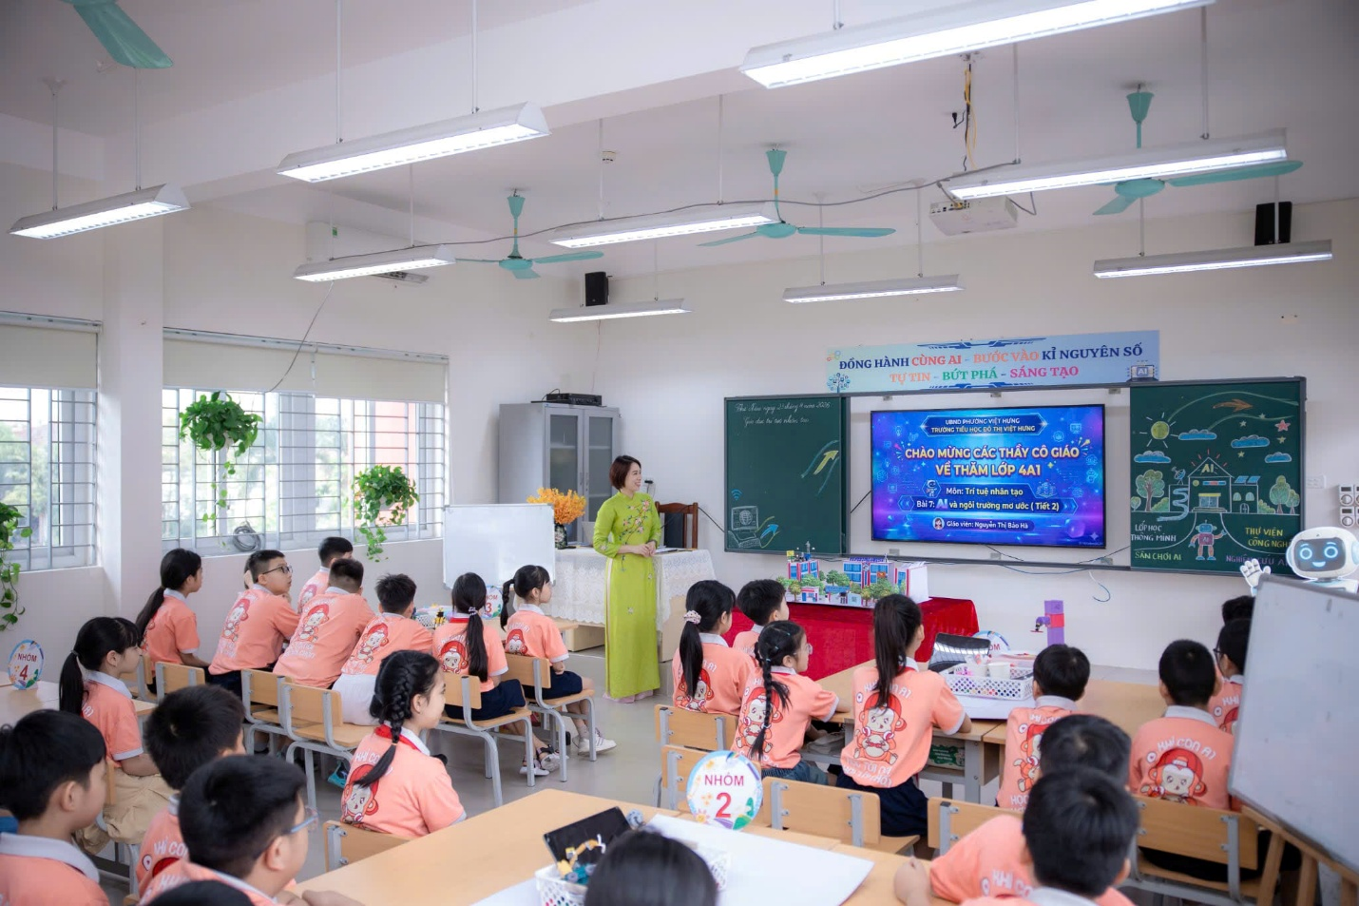
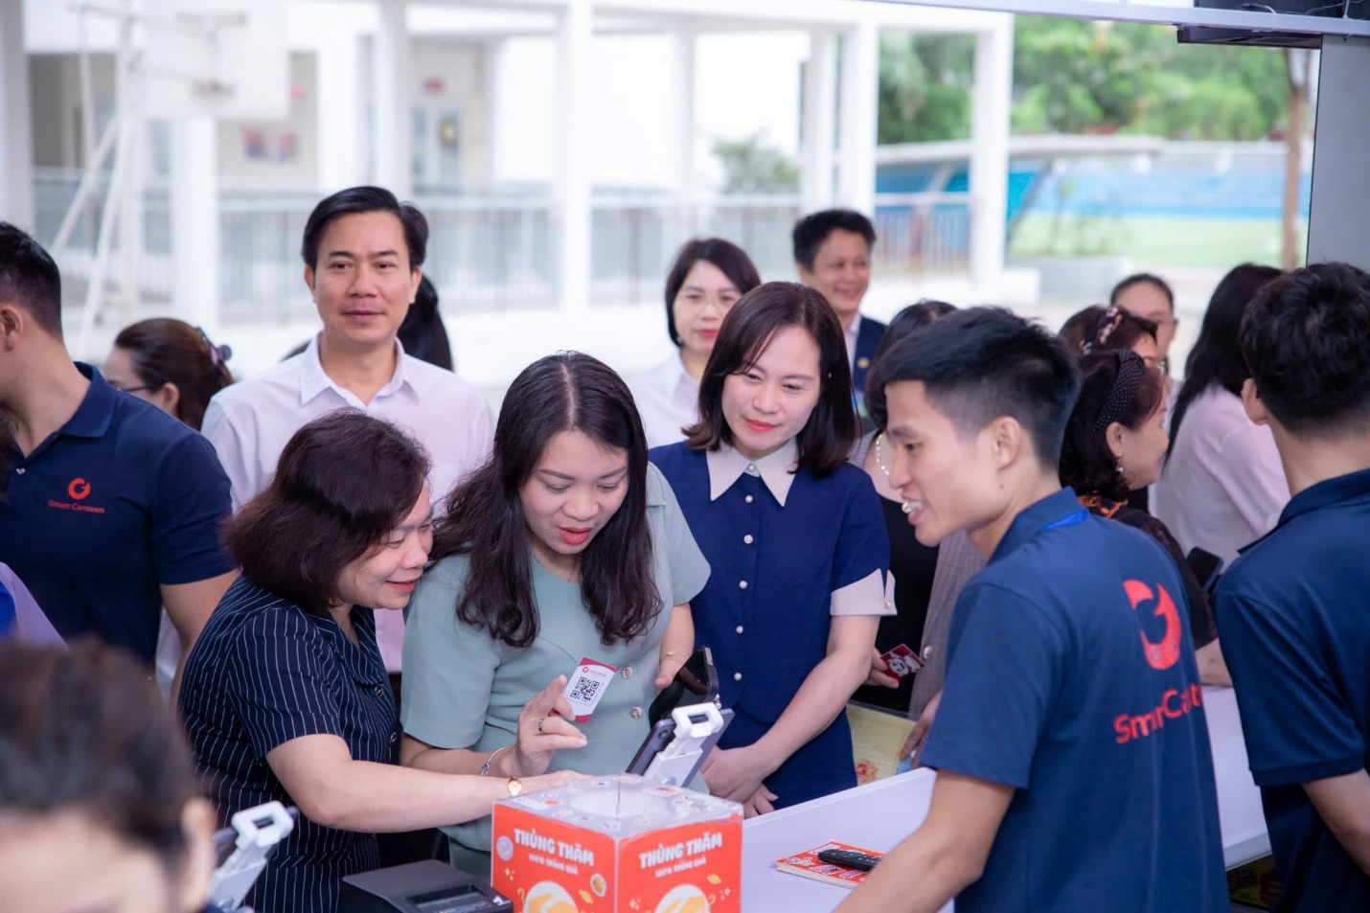
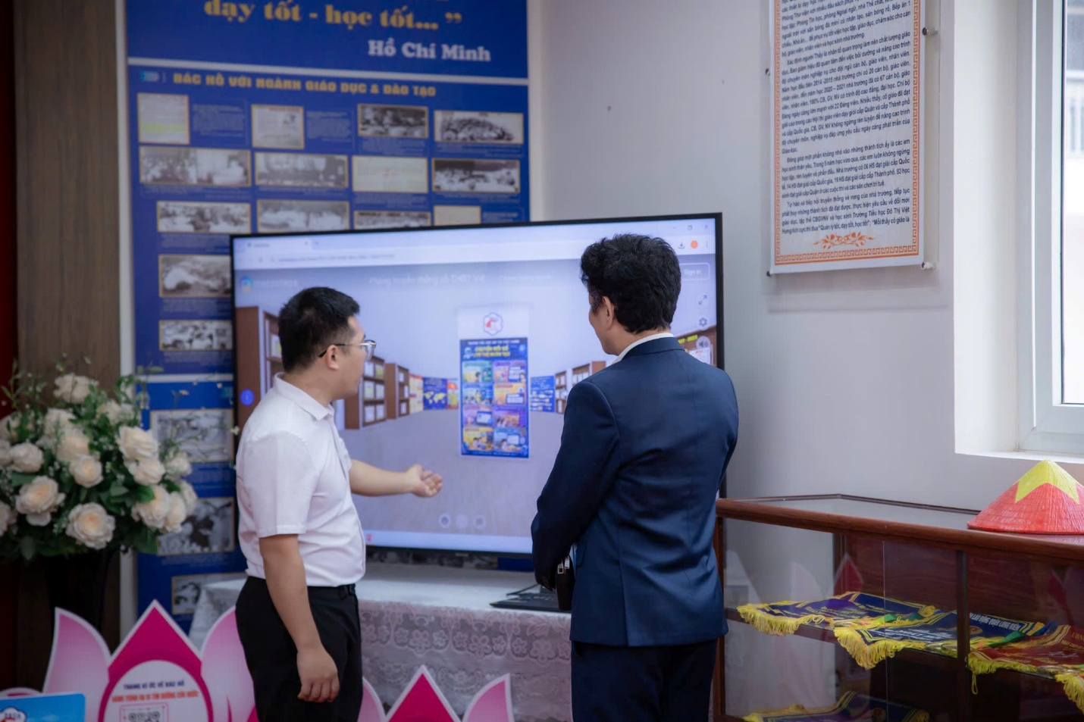
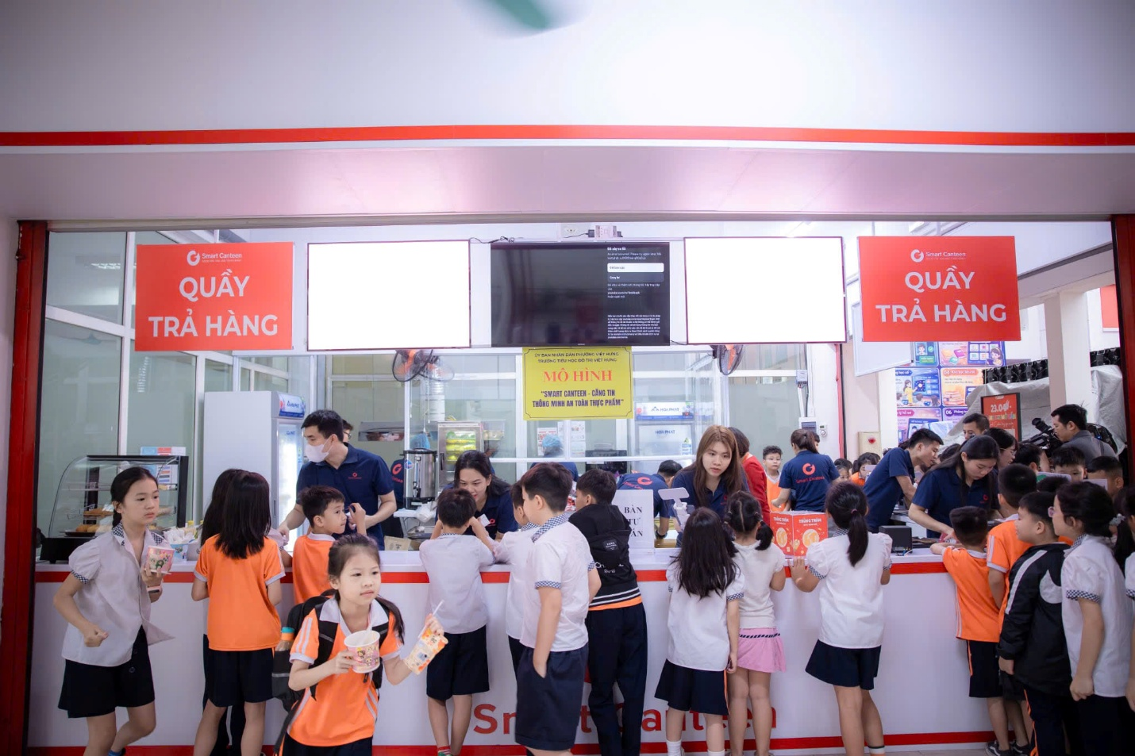
Người viết: Hoàng Thị Hiền - NVTV

